**Заметка о выступлении отряда ЮИД СОШ№12**

*10 марта в гости к воспитанникам детского сада "Березка" приходил отряд ЮИД СОШ № 12 с агитационным выступление.*

Ребята показали яркое представление с участием мультипликационных героев доступное дошкольникам. Наши малыши с горящими глазами смотрели на выступление и поддерживали отряд ЮИД бурными аплодисментами.

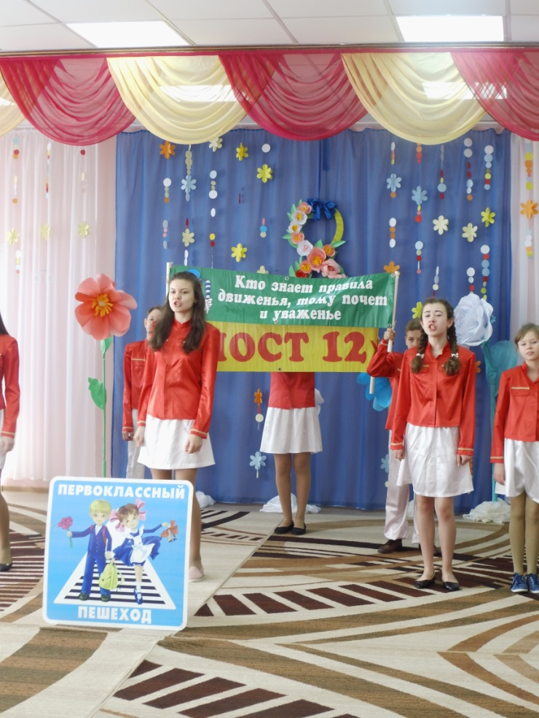

Отряд ЮИД СОШ №12 пожелал успехов и удачи в агитационных мероприятиях нашему юному отряду ЮПИД "Светофорики".

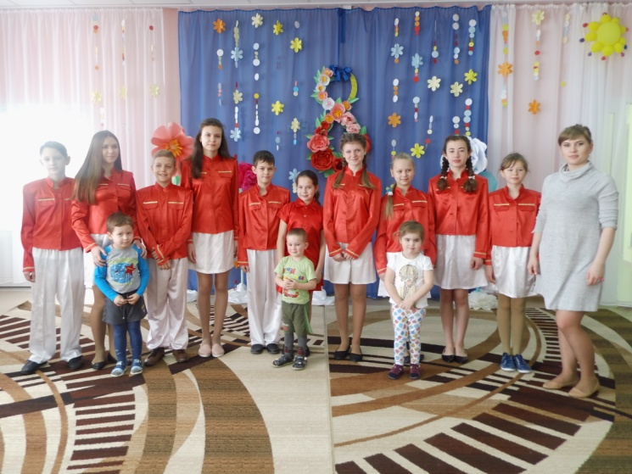

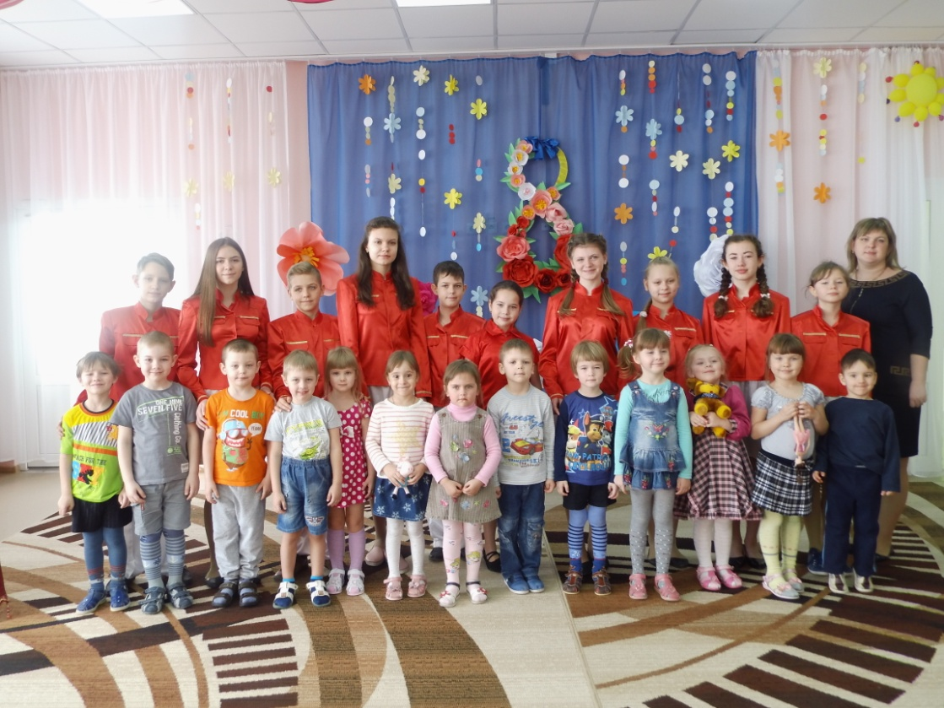

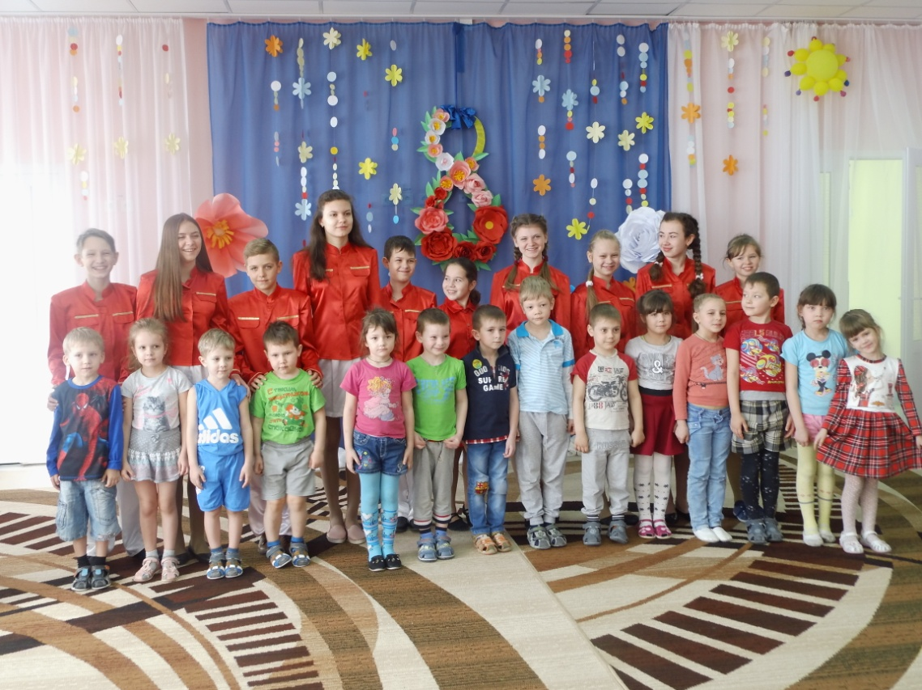

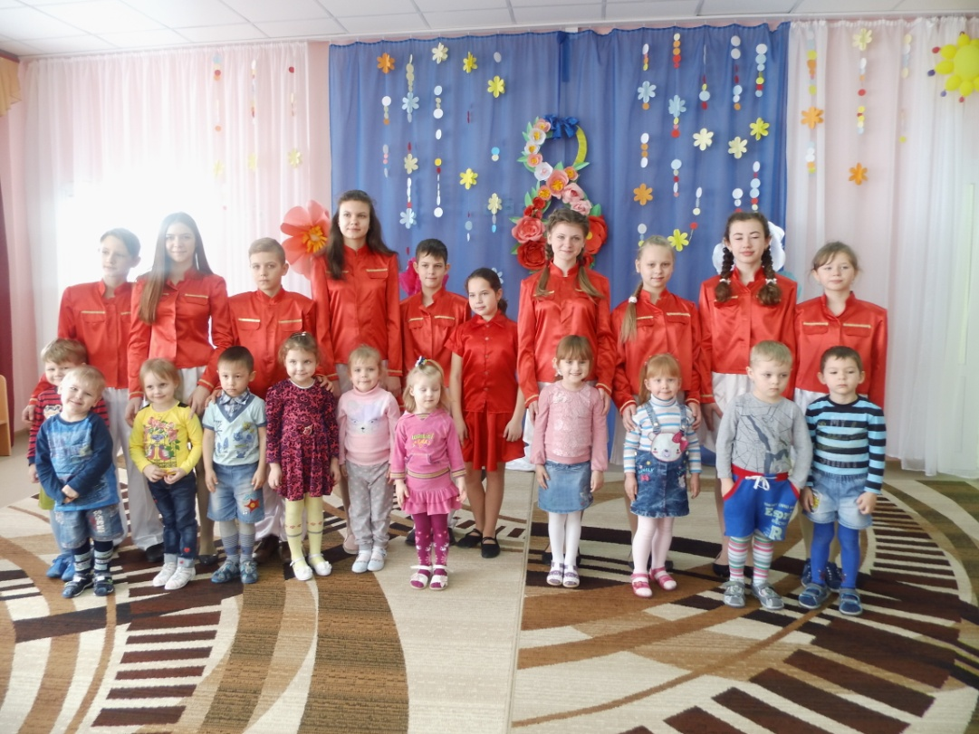

Администрация детского сада выражает огромную благодарность отряду ЮИД СОШ №12 и надеется на дальнейшее сотрудничество.